**ROMÂNIA**

**MINISTERUL EDUCAŢIEI**

**ŞCOALA GIMNAZIALA „ANGHEL SALIGNY”**

**Focşani, Str. Moldova, Nr. 8, Tel/Fax: 0237/212362, e-mail: scasfocsani@yahoo.com**

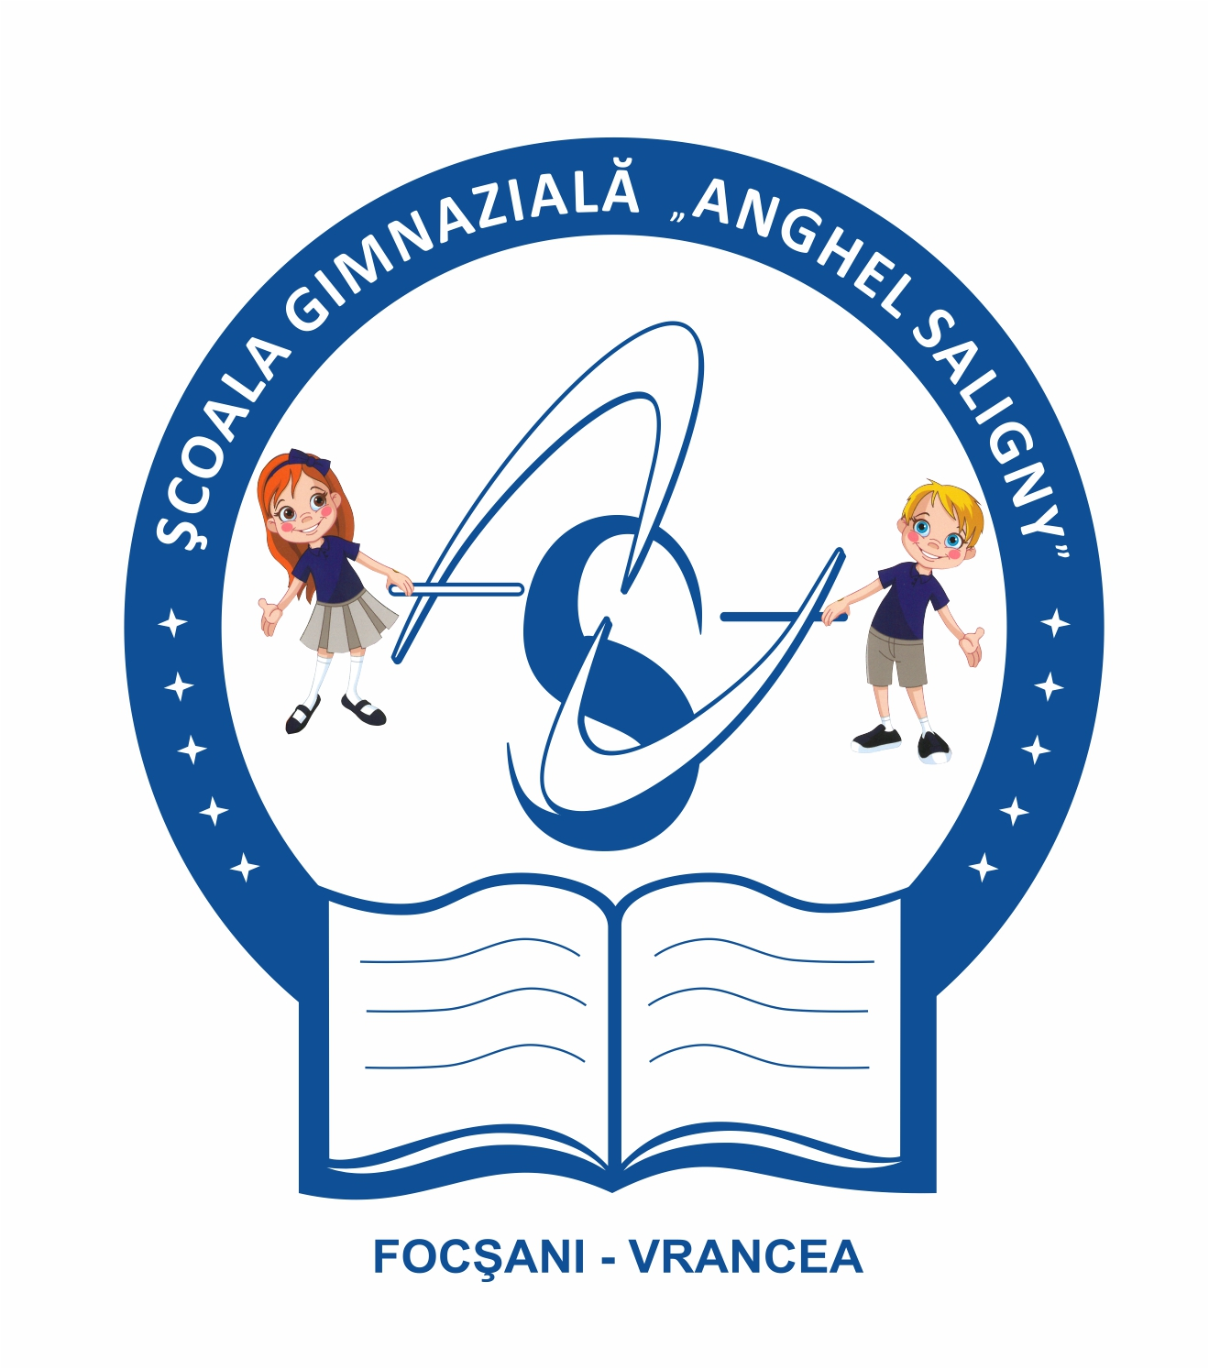

**CONSILIUL DE ADMINISTRAŢIE AL**

**ŞCOLII GIMNAZIALE „ ANGHEL SALIGNY”**

**FOCŞANI**

**HOTĂRÂREA NR. 117**

Consiliul de Administraţie din cadrul Şcolii Gimnaziale „Anghel Saligny” Focşani, întrunit în şedinţă în data de 19.11.2021:

* Conform Ordinului comun al Ministerului Educaţiei nr. 5.338 din 01.10.2021 şi al Ministerului Sănătății nr. 2.015 din 01.10.2021, art.3 alineat 2;

**HOTĂRĂŞTE:**

**Art. 1** **În perioada 22-26.11.2021, cursurile în cadrul Şcolii Gimnaziale „Anghel Saligny” Focşani, se vor desfăşura în regim on-line.**

